Chamberlin Theelen is de stuwende kracht achter Hoornse dancebattle
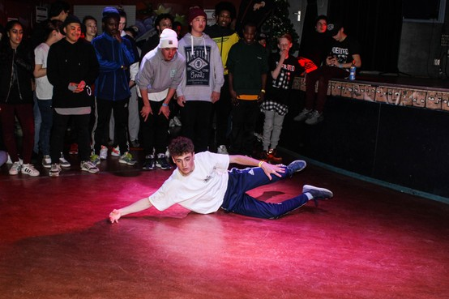
Op zaterdag 11 januari 2020 staat de volgende 0229 Dancebattle weer op de agenda, alweer de 8e editie die artistiek leider Chamberlin Theelen, vrijwillig organiseert.
Zelf danst hij al sinds hij vijf jaar oud is. Tot zijn twaalfde danste hij klassiek ballet op de Hoornse Balletschool, daarna danste hij showdance en jazz bij dansstudio Dazzling. Sinds 2010 reist hij het land door voor optredens en battles (wedstrijden), toen als een van de weinige dansers uit Hoorn. Voor Hoornse dansers was weinig in de buurt. De dichtstbijzijnde dancebattle was toentertijd nog in Amsterdam, terwijl er veel dansers en dansscholen zijn in de omgeving van Hoorn.
In augustus 2013 ontstond het idee. Er was al een rapbattle, georganiseerd door de jongerenwerkers van Stichting Netwerk, maar een dancebattle was er nog niet. De jongerenwerkers wisten niet waar ze moesten beginnen.

Ervaring
Maar daar kon Chamberlin wel verandering in brengen met zijn ervaring en verstand van zaken. Dus nam hij met liefde die taak op zich. Sindsdien organiseert hij dit evenement elk jaar naast zijn gewone werk bij restaurant Winston.
Chamberlin heeft zelf als freelance dansdocent gewerkt bij verschillende dansscholen. „Ik zou dat graag blijven doen, maar daar is helaas geen droog brood in te verdienen”, vertelt hij. In maart kreeg Chamberlin een ongeluk en brak zijn enkel. Hij kon niet dansen. Op dat moment, door samenloop van omstandigheden, kwam bij de dertiger het besef dat dansen zijn passie is, maar niet zijn werk en inkomsten kan blijven.

Organisatie
Ondanks dat, is hij graag bezig met dans. Hij geeft nog af en toe les en kan zich jaarlijks naast zijn gewone werk storten op zijn dancebattle. Iets waar Chamberlin trots op is. De hele organisatie kost veel tijd. Theelen regelt alles zelf. Daar komt veel bij kijken. Zo gaat hij opzoek naar juryleden. Dat moeten dansers zijn die een goede reputatie hebben en zelf al doelen hebben bereikt binnen de danswereld.
Hij maakt flyers en posters voor langs de weg, hij houdt de Facebookpagina up-to-date met zelfgemaakte video’s en foto’s. Hij maakt nieuwsbrieven en regelt de host en dj. Al met al een flinke organisatie waar hij al in augustus mee begint. Ook na de battle heeft hij er werk aan. Hij bewerkt dan zo’n dertig video’s en zet die verspreidt over een maand op het internet.

Groei
De 0229 Dancebattle groeit ieder jaar weer. Zo kwamen er in 2013 nog 50 bezoekers, maar kon Chamberlin vorig jaar op 130 bezoekers rekenen. Allemaal leuk volgens hem, alleen is zijn grootste doel om de plaatselijke dansers en plek te geven om tegen elkaar te strijden. „Ik wil de dancebattle scene naar Hoorn brengen. Hopelijk worden er lokale dansers geprikkeld om naar de 0229 Dancebattle toe te komen. Het allermooist zou zijn als de bezoekers geïnspireerd worden na het bijwonen van een editie om vervolgens ooit ook mee gaan doen”, vertelt Chamberlin.
Op dit moment komt ongeveer 10 procent van de bezoekers uit de regio, maar dat moet dus veel meer worden.
„Ik nodig duo’s uit om tegen elkaar een battle doen. Zo vroeg ik twee dansers uit Obdam en Alkmaar om tegen twee dansers uit Hoorn te strijden. Ik hoop ze dan toch bij de battle te betrekken”, aldus Theelen. „Als echte Horinees wil ik de liefde die ik heb voor de stad combineren met mijn liefde voor de dans.”

Waardering
Chamberlin wil dit blijven doen zolang als hij kan. „Ik geniet echt van de waardering die ik ervoor krijg”, zegt hij tevreden. „Dit is een toevoeging voor Stichting Netwerk, die ik met veel plezier uit handen neem. En zij vinden het ook te gek.”

